Практическая работа
Задание № 1.
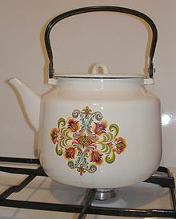
Исправьте алгоритм «Получения кипятка», чтобы предотвратить несчастный случай.
Налить в чайник воду.
Открыть кран газовой горелки.
Поставить чайник на плиту.
Ждать, пока вода закипит.
Поднести спичку к горелке.
Зажечь спичку.
Выключить газ.
Задание 2.
Используя представленные команды, составить алгоритм покраски мяча
2
1
3
4
1
1
2
2
3
3
4
4
Взять кисточку с зеленой краской
Раскрасить мяч синей краской
Раскрасить мяч желтой краской
Взять кисточку с желтой краской
Раскрасить мяч зеленой краской
Раскрасить мяч красной краской
Взять кисточку с синей краской
Взять кисточку с красной краской
Задание 3.
Составить инструкцию, в которой не выполняется хотя бы одно свойство алгоритма. Записать какие изменения нужно в нее внести, чтобы получить алгоритм.

